**Workshop Fp #2**

**Melissa Gómez Gómez**

**David Useche Rosas**

**Backend Cohorte 4**

**Grupo #1**

**Medellín / Bogotá**

**2023**

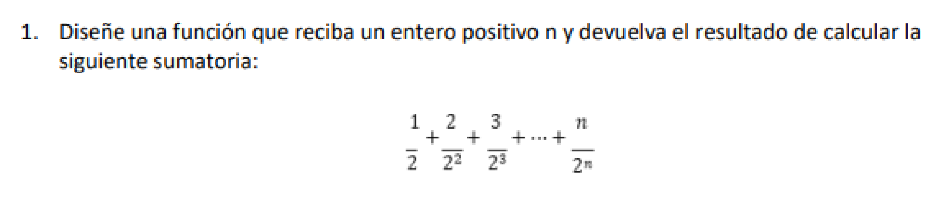

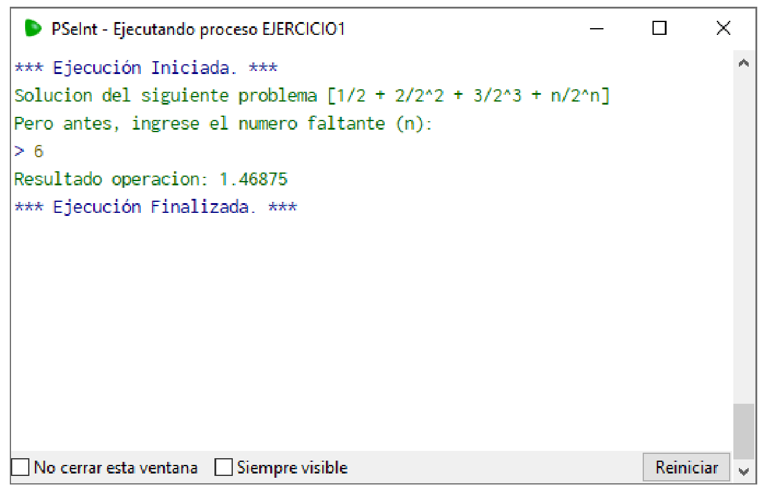



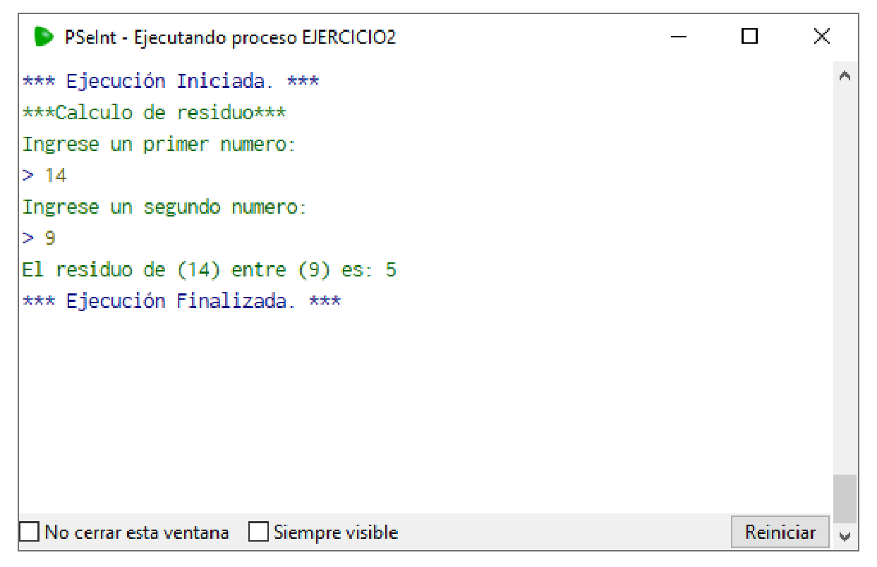



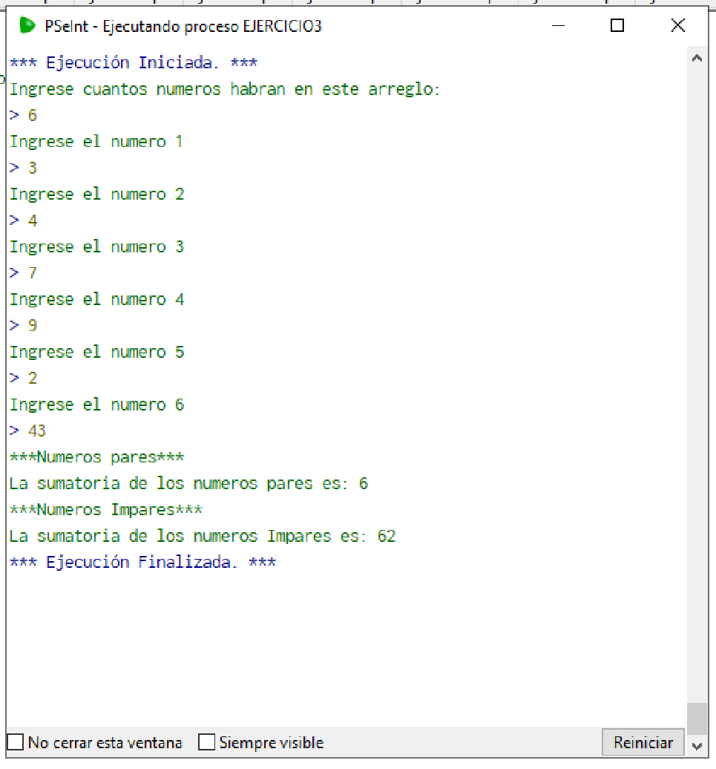

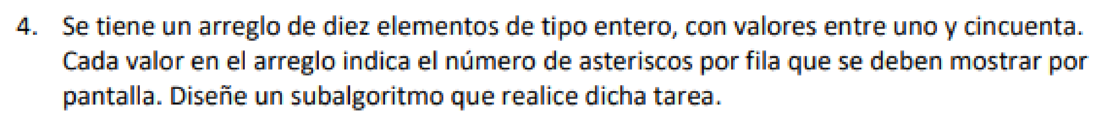

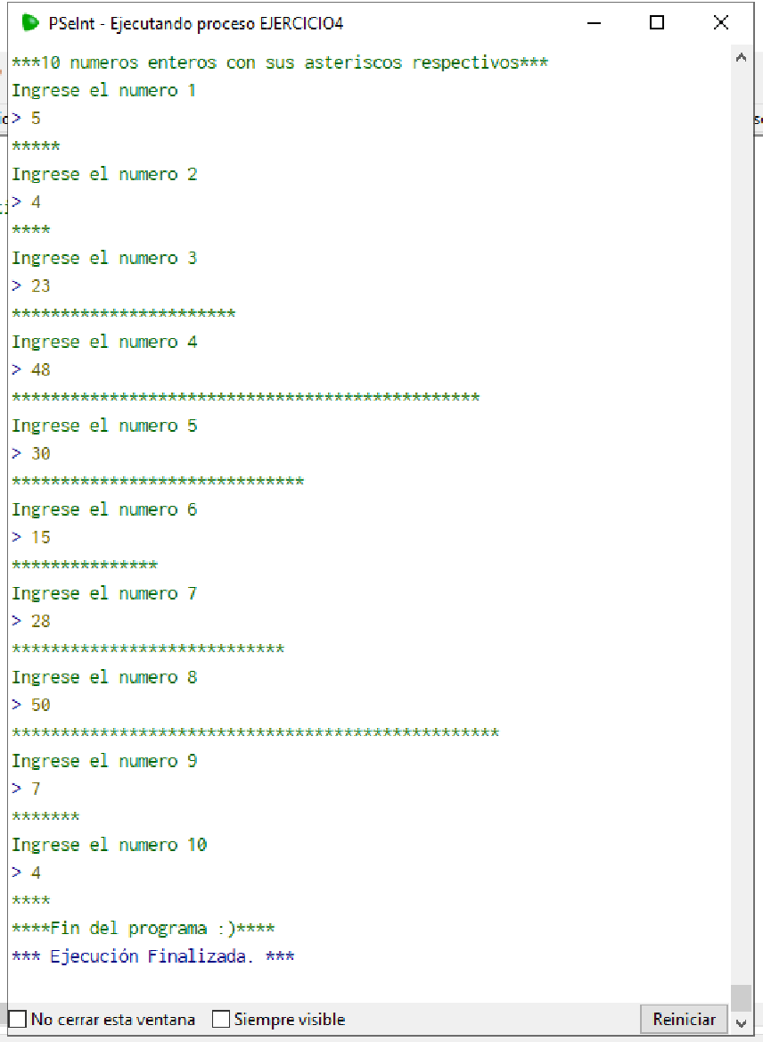

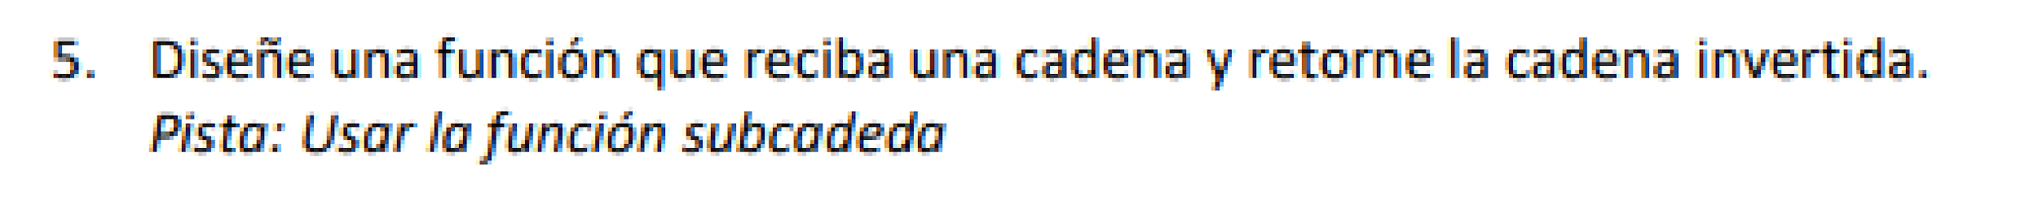

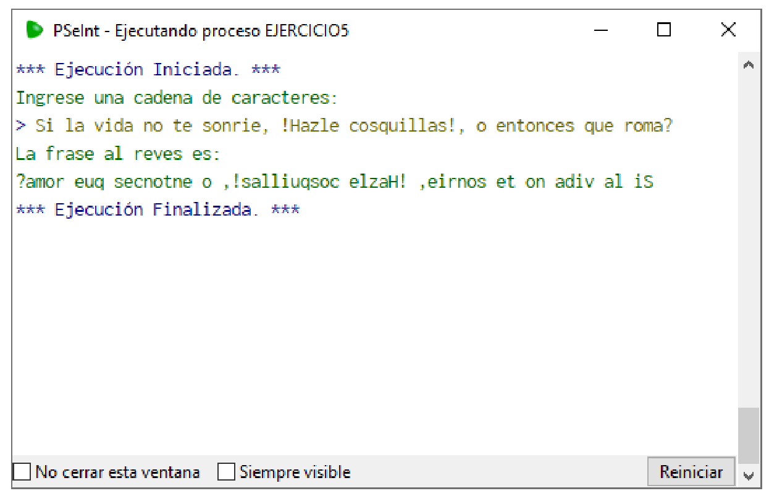

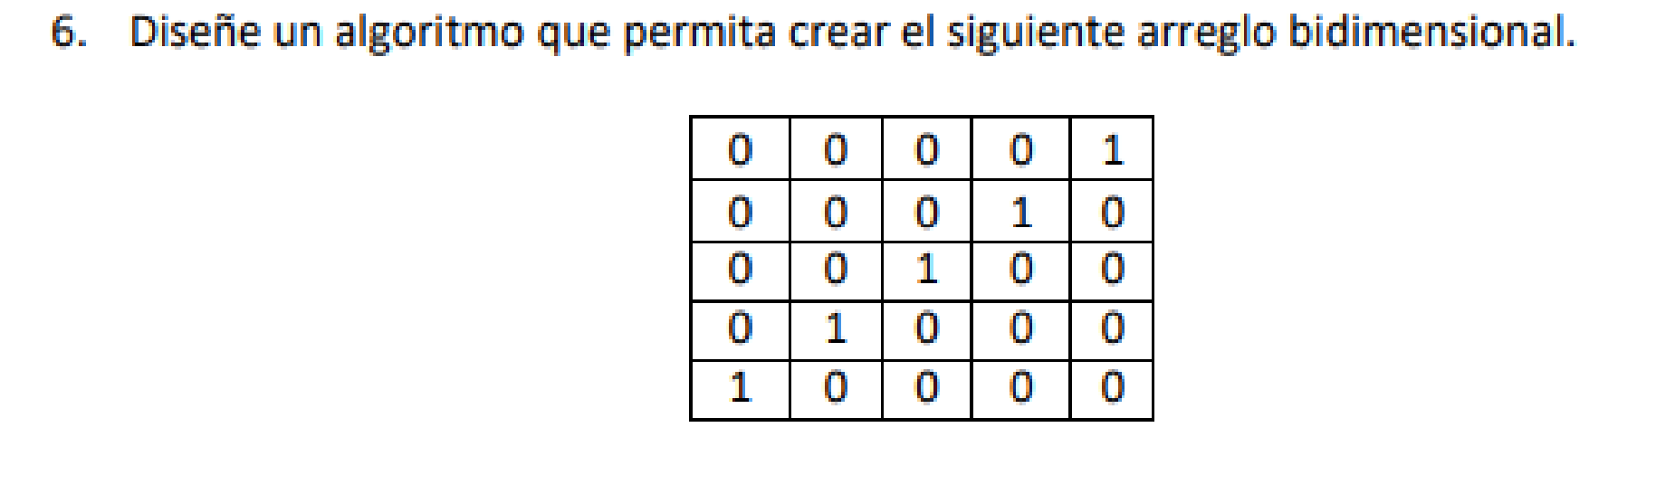

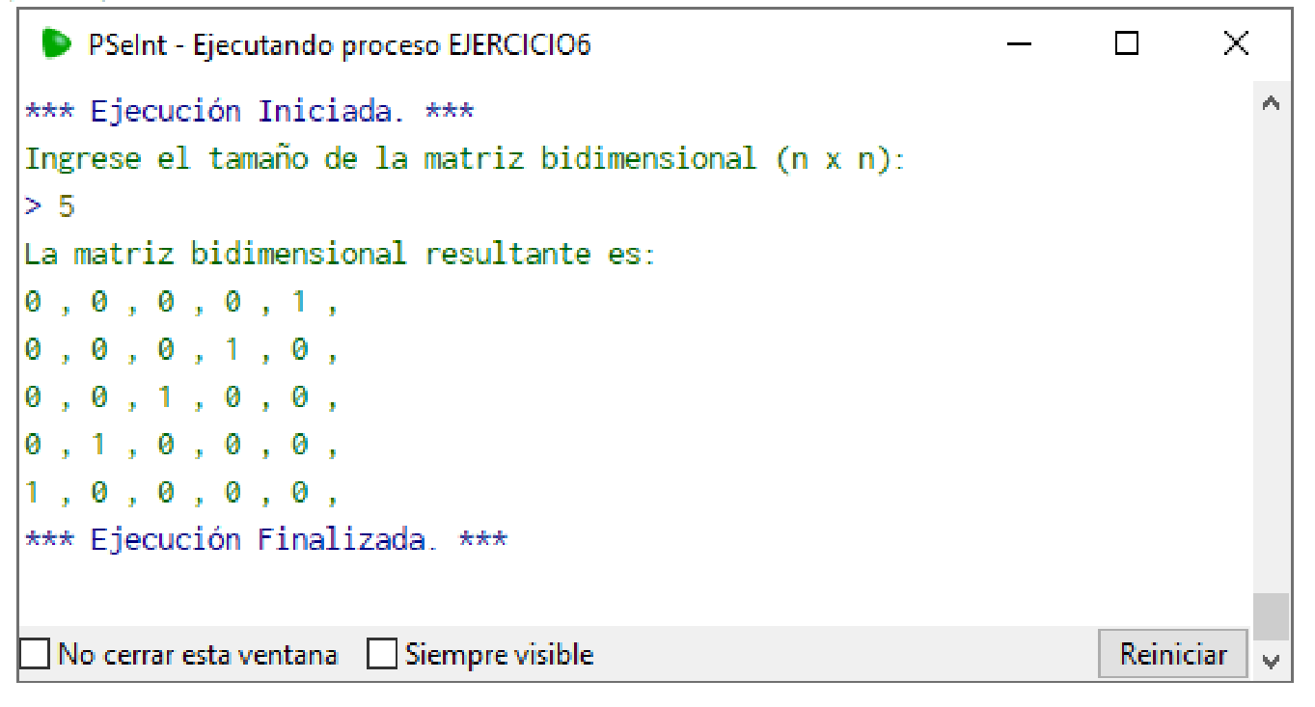

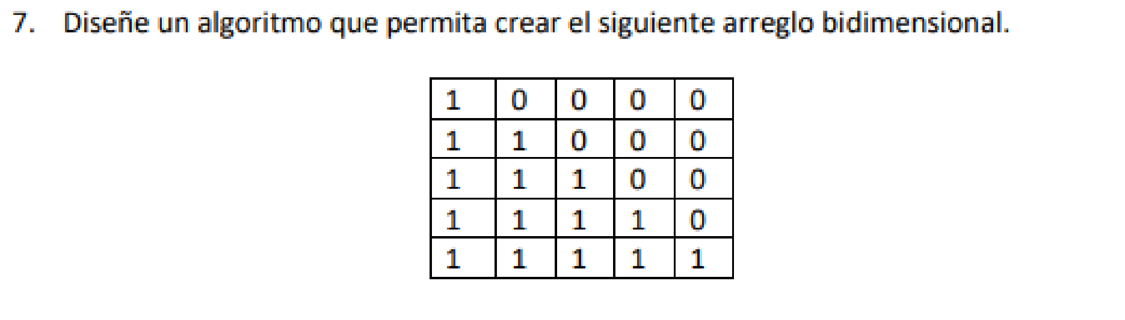

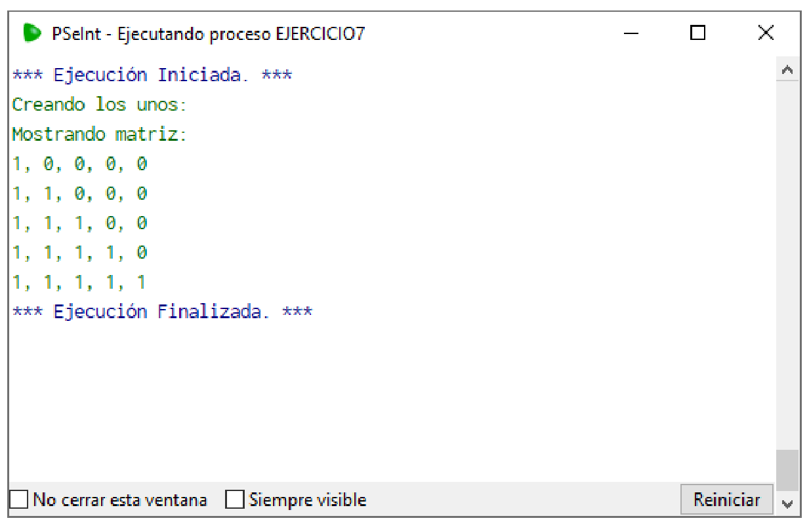

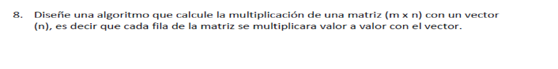



* Para entender el ejercicio utilizamos el siguiente video de explicación de como se multiplica una matriz por un vector:
* <https://www.youtube.com/watch?v=nXmgSGaJDkU>
* Para poder realizar una multiplicación entre matrices el número de columnas de la primera debe ser igual al numero de filas de la segunda

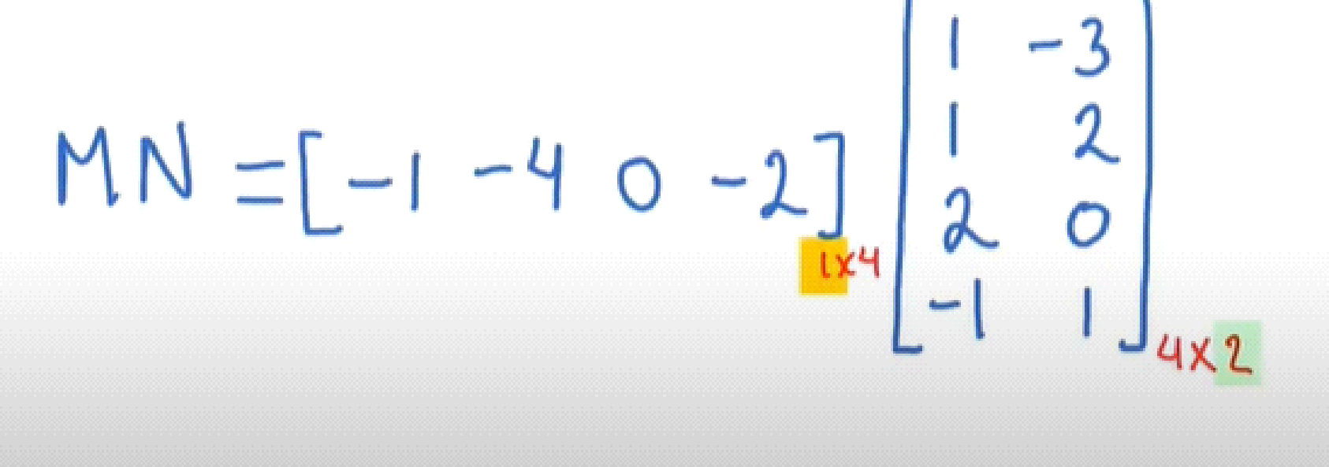

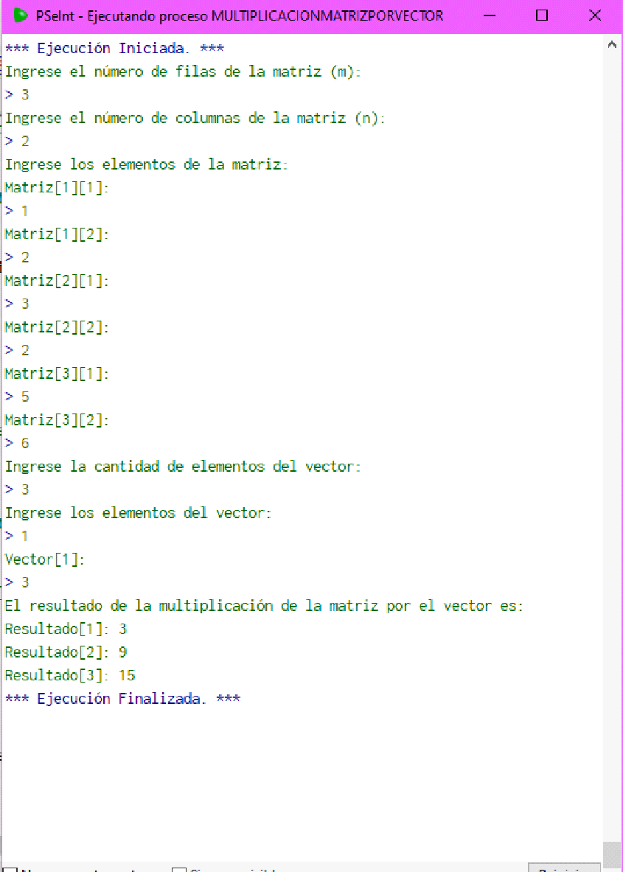

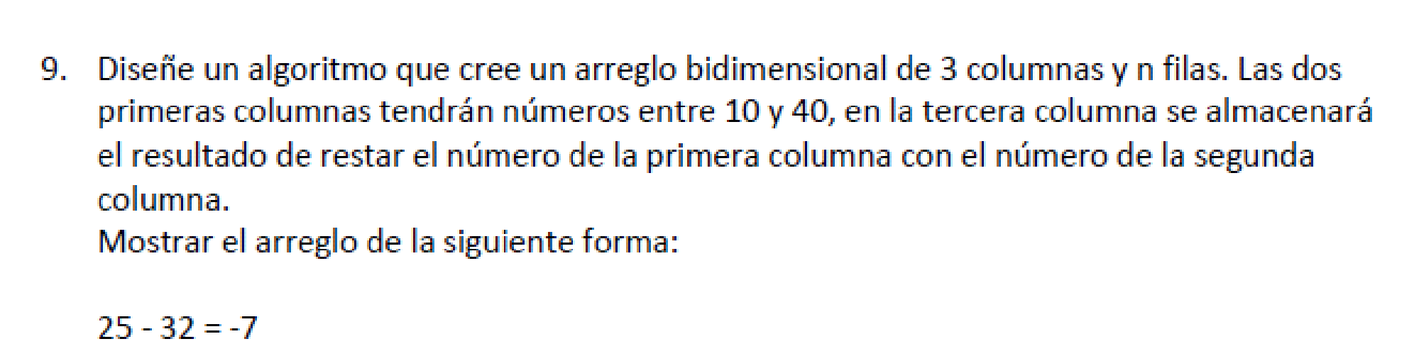



Análisis:

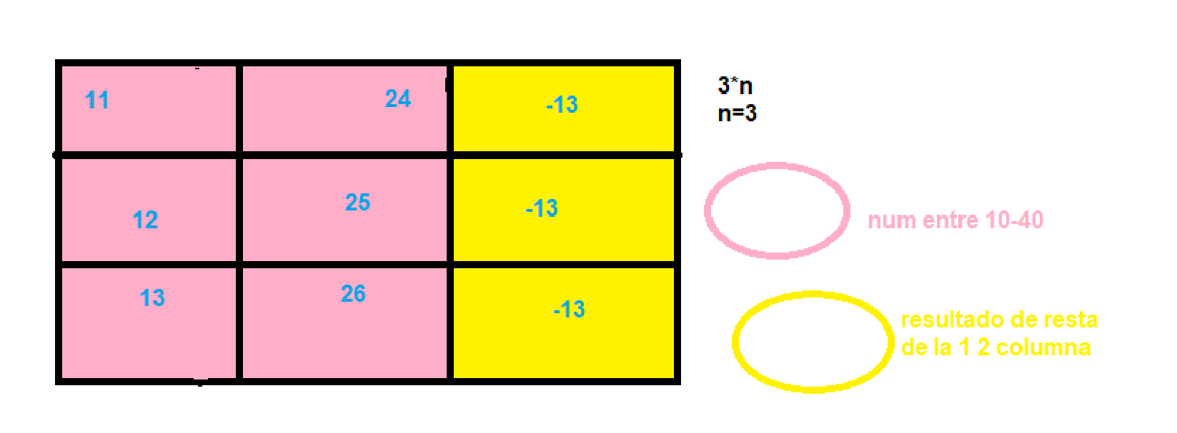

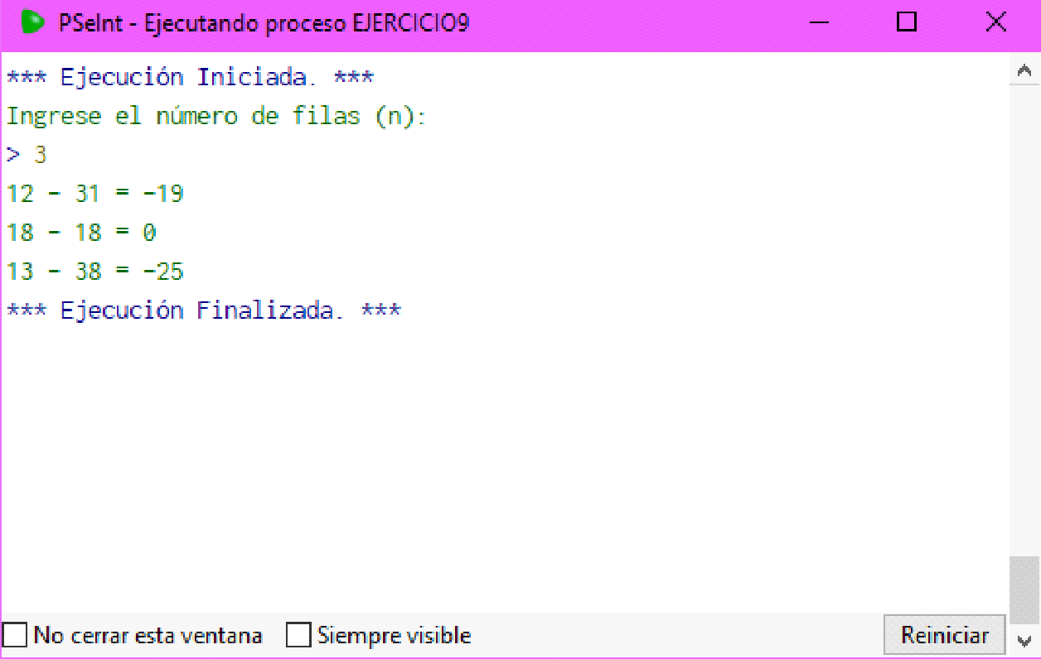





* Para entender el ejercicio utilizamos el siguiente video de explicación de cómo es una matriz cuadrada:
* <https://www.youtube.com/watch?v=qHJcD2a1Qwo>
* Y el siguiente para diagonal principal
* [**https://www.youtube.com/watch?v=nejI7FIz6lI**](https://www.youtube.com/watch?v=nejI7FIz6lI)

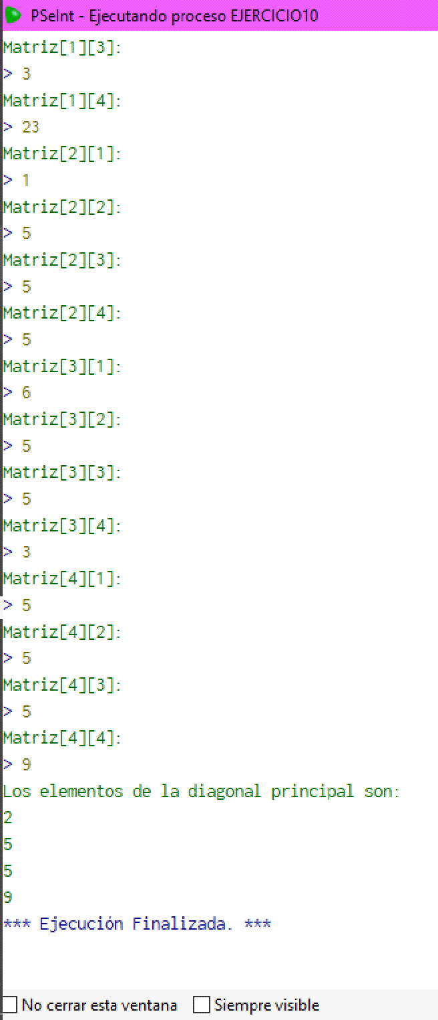



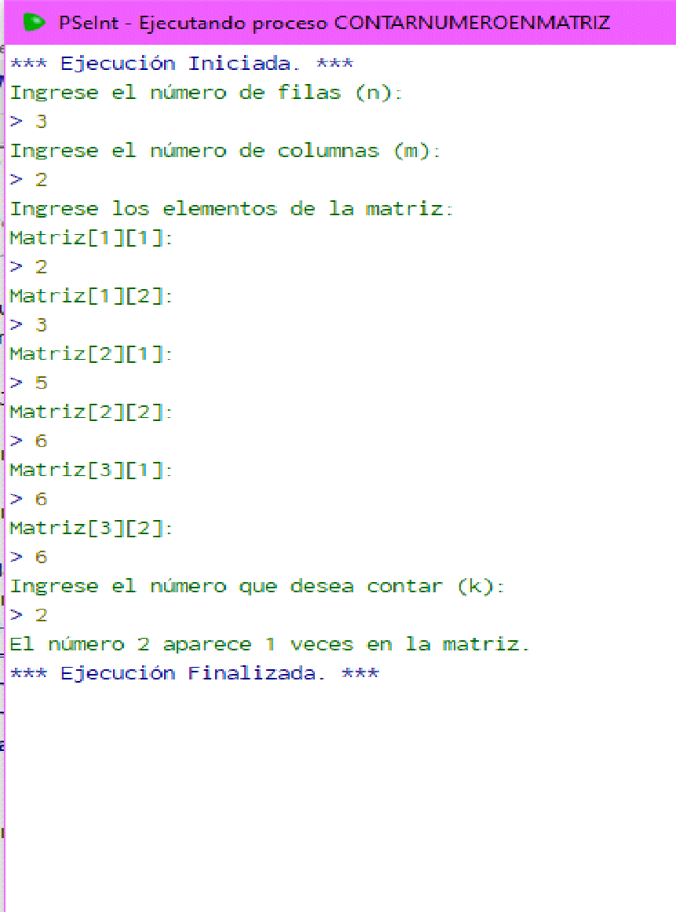





Análisis 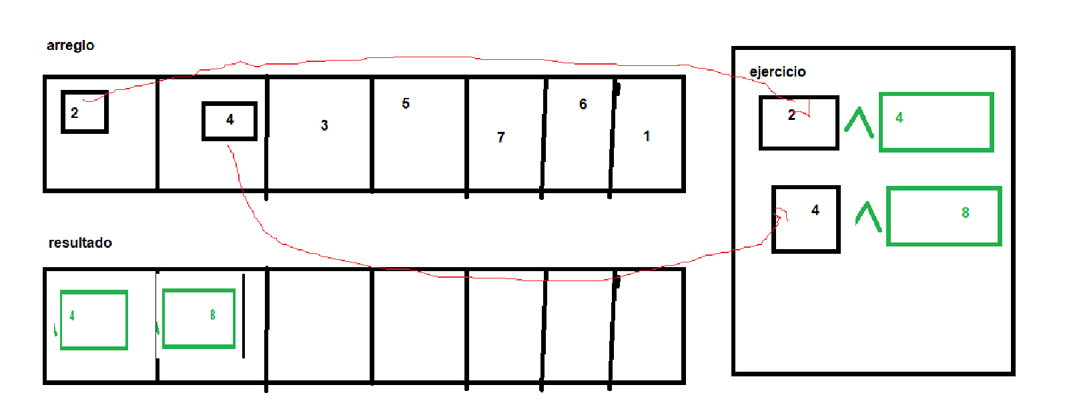

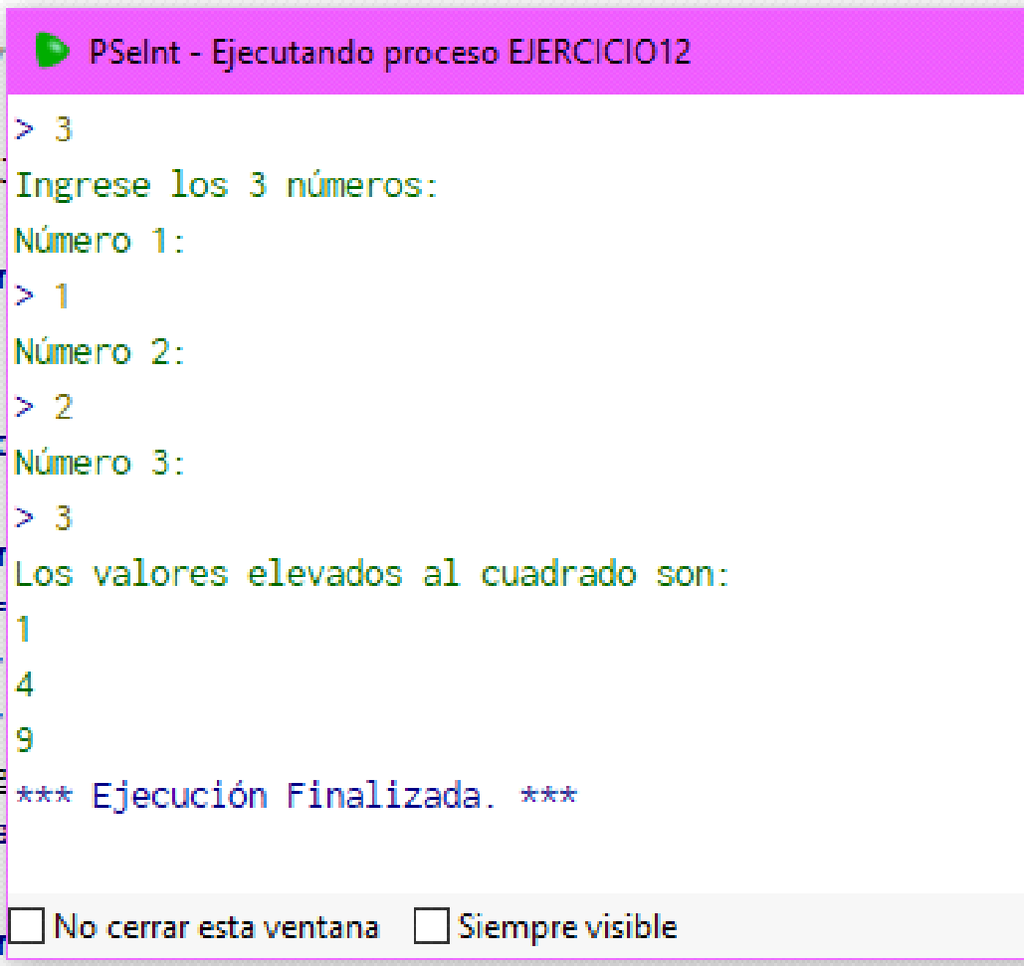

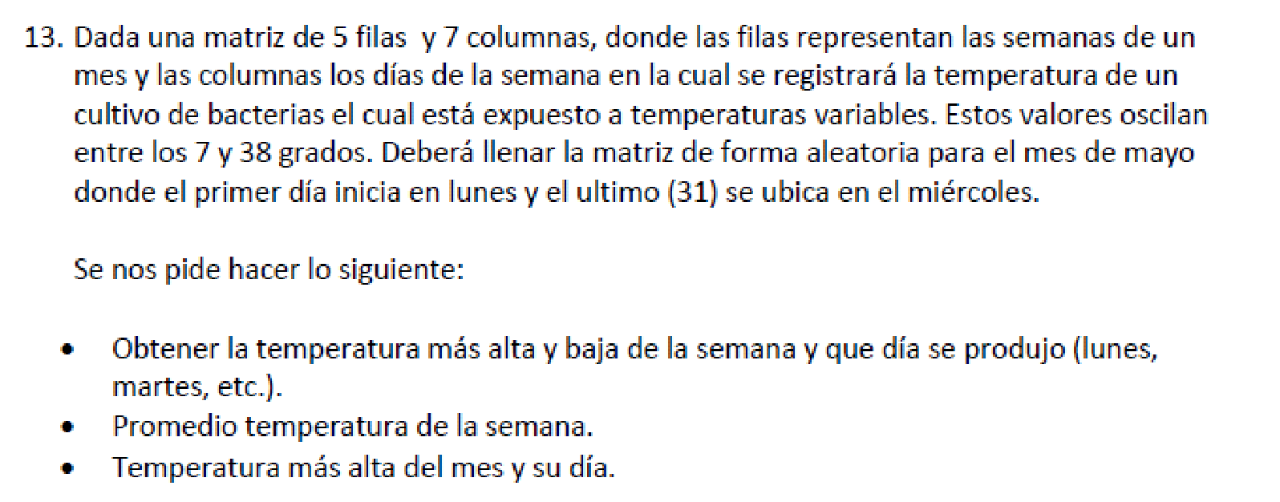

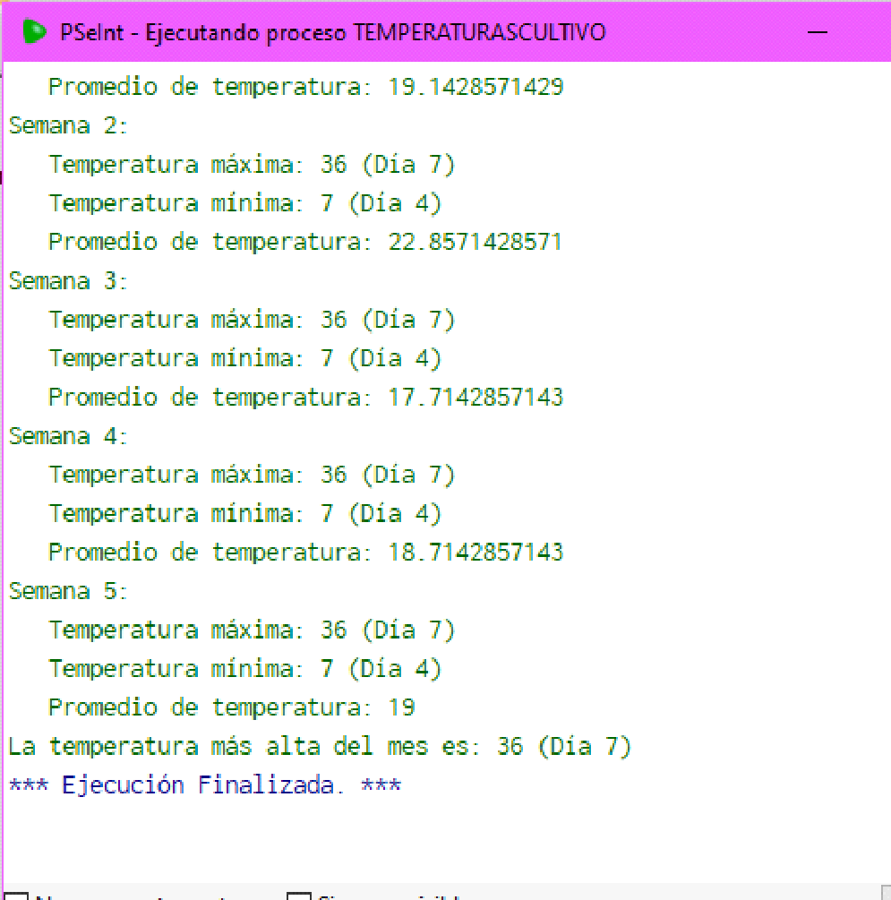s